Árboles B:

* Árboles n – ários (pueden tener más de dos hijos).
* Optimizados para estar almacenados en el disco. Los árboles vistos hasta el momento asumen que están en memoria completamente.
* No es factible si hay muchos datos.
* El problema de tener una estructura en disco es la latencia asociada en estos.
* Los discos son sumamente lentos en comparación a la memoria principal.
* Los B – tres están optimizados para no tener tantas operaciones en el disco.
* Un B – tree gráficamente.

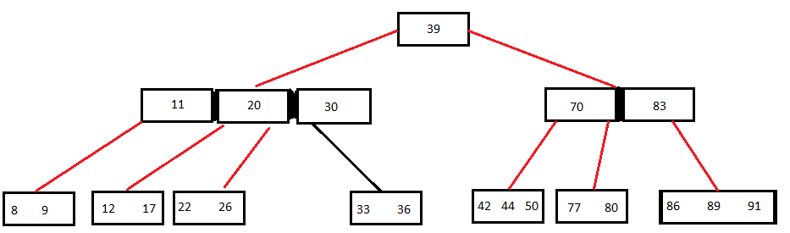

* Los B – tres reducen la profundidad del árbol.
* Siempre está balanceado.
* Los nodos se llaman páginas.
* A excepción de la raíz, los nodos siempre están medio lleno.
* Un B – tree orden m tiene las siguientes características:
* Todas las hojas están en el mismo nivel.
* Todos los nodos tienen a lo sumo m ramas (y m – 1 llaves).
* Como mínimo cada nodo (excepto la raíz) tiene al menos m/2 ramas.

